PROGRAMMATION ROBOTIQUE

ROBOT ASPIRATEUR

Problématique : ___________________________________________________________________________________

___________________________________________________________________________________

1- ______________________________

2- ______________________________

3- ______________________________

4- ______________________________

PROGRAMMATION ROBOTIQUE

ROBOT ASPIRATEUR

Problématique : ___________________________________________________________________________________

___________________________________________________________________________________

1- ______________________________

2- ______________________________

3- ______________________________

4- ______________________________

PROGRAMMATION ROBOTIQUE

ROBOT ASPIRATEUR

Problématique : ___________________________________________________________________________________

___________________________________________________________________________________

1- ______________________________

2- ______________________________

3- ______________________________

4- ______________________________

Début

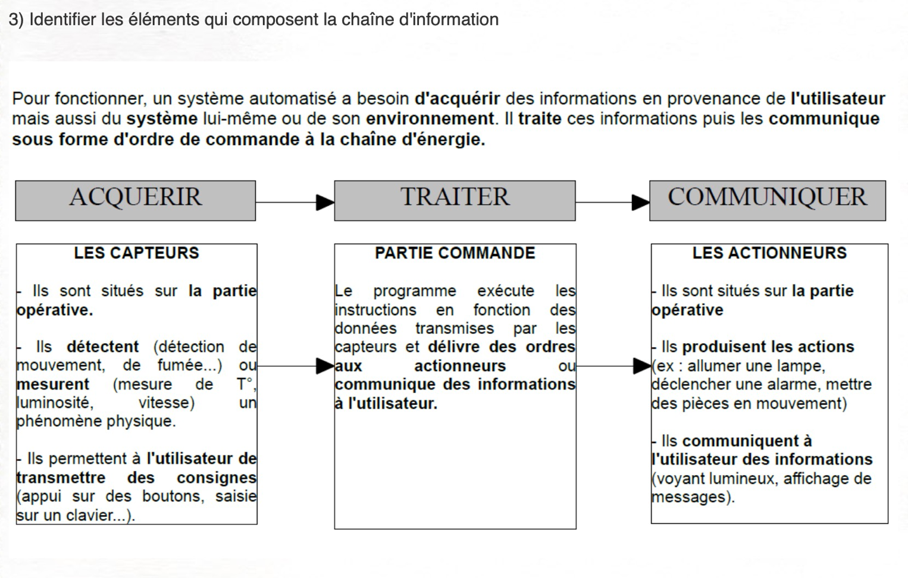

Oui

Non

Tourner

Toucher obstacle ?

Avancer